Иерархия объектов конфигурации
Конфигурация представляет собой дерево, расположенное внутри одного из проектов 1С:Предприятия.
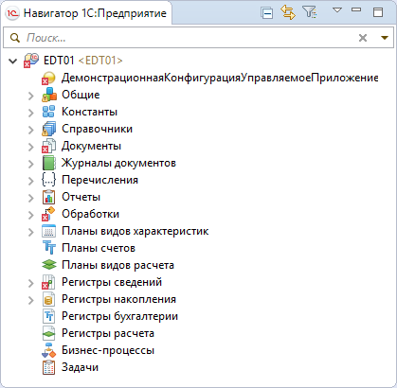
Первая ветка дерева обозначает саму конфигурацию в целом, само прикладное решение.
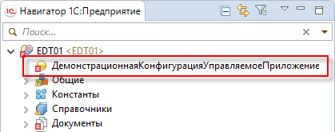
С помощью команд контекстного меню этой ветки вы можете редактировать свойства прикладного решения в целом и элементы, относящиеся ко всему прикладному решению: модуль управляемого приложения, командный интерфейс, рабочую область начальной страницы и так далее.
Следующая ветка, Общие, содержит объекты конфигурации общего назначения, сгруппированные по своим классам.
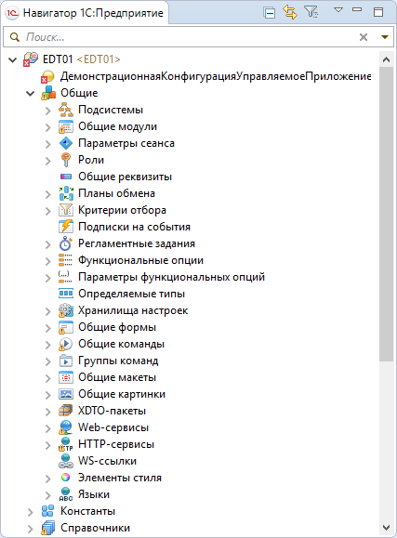
После ветки Общие расположены классы прикладных объектов конфигурации. Поскольку они, в основном, определяют прикладную функциональность решения, эти ветки вынесены на первый уровень иерархии, чтобы облегчить доступ к ним.
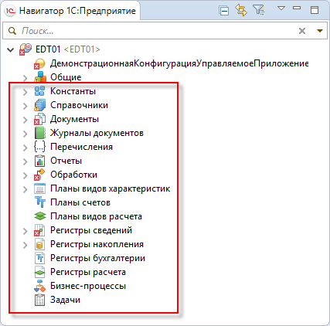
Объекты одного прикладного класса находятся в своей ветке, каждый объект конфигурации однозначно идентифицируется своим именем внутри своего класса. Объекты могут быть отсортированы по алфавиту или в произвольном порядке, который удобен вам.
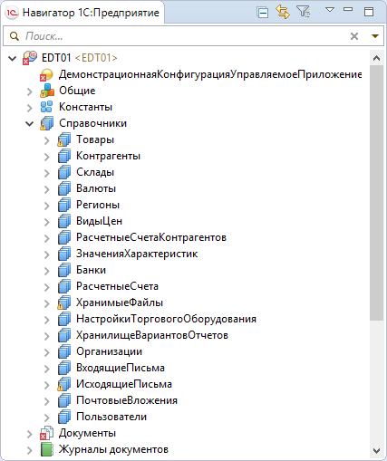
Все объекты конфигурации имеют ту или иную внутреннюю структуру, которая также отображается в дереве конфигурации. Многие элементы внутренней структуры унифицированы между разными классами объектов. Например, и справочники, и документы и другие объекты могут иметь табличные части. Практически все объекты конфигурации могут иметь реквизиты. Такие элементы внутренней структуры объектов называются объектами метаданных. Объекты метаданных, используемые объектом конфигурации, также группируются по своим классам: реквизиты, табличные части, формы, команды, макеты и т.д.
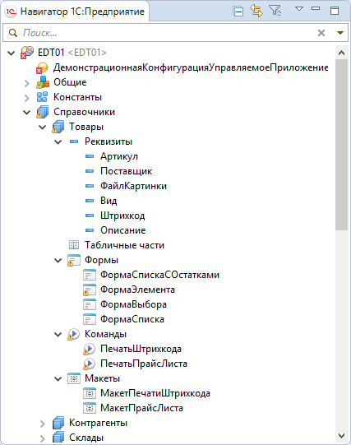
О дереве конфигурации вы можете подробнее прочитать в документации Дерево объектов конфигурации (1С:Предприятие 8. Руководство разработчика).

Сопутствующая информация

Справочник
‣ Панель Навигатор

